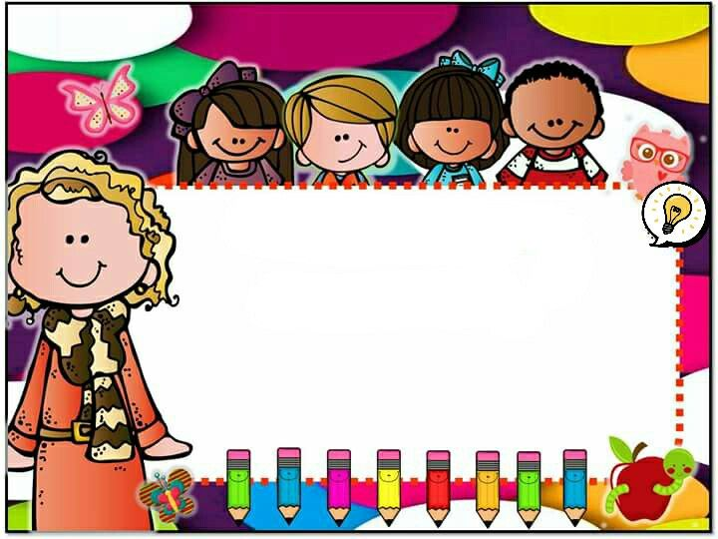descri

**ESCUELA NORMAL DE EDUCACIÓN PREESCOLAR DEL**

**ESTADO DE COAHUILA DE ZARAGOZA**



Nombre del Alumno Practicante: Montserrat Vázquez Espinoza

Grado: 4° Sección: “B”

Institución de Práctica: Jardín de niños: Victoria Garza Villareal.

Grado en el que realiza su práctica: 1° “A”

Nombre del Educador(a) Titular: Gabriela Morín de la Rosa.

Periodo de Práctica: 11/01/2021 – 05/02/2021 Total de alumnos: 28.

**Cronograma.**

|  |  |  |  |  |
| --- | --- | --- | --- | --- |
| Lunes 07-05-2021 | Martes 08-06-2021 | Miércoles 09-06-2021 | Jueves 10-05-2021 | Viernes 11-05-2021 |
| Educación socioemocional. | Exploración y comprensión del mundo natural y social. | Lenguaje y comunicación. | Pensamiento matemático. | Exploración y comprensión del mundo natural y social. |
| Artes | Pensamiento matemático. | Educación física. | Lenguaje y comunicación. |  |
|  | Clase Virtual (11:00am) | Clase virtual (11:00 am) |  |  |

JARDIN DE NIÑOS: VICTORIA GARZA VILLARREAL.  
Educación a distancia. Plan de trabajo.

Educadora: Gabriela Morín de la Rosa. 1 “A” Fecha: del 07 de Mayo al 11 de junio del 2021.

Practicante: Montserrat Vazquez Espinoza. <<

|  |  |  |  |  |  |  |
| --- | --- | --- | --- | --- | --- | --- |
| Fecha. | APRENDIZAJE ESPERADO. | TITULO DEL PROGRAMA O RECURSO. | ACTIVIDADES | ACCIONES QUE REQUIEREN APOYO. | ACTIVIDADES DE SEGUIMIENTO. | # ALUMNOS REALIZARON ACTIVIDAD |
| Lunes  07/05/21 | •Se expresa con seguridad y defiende sus ideas ante sus compañeros. | Aprende en casa 3 | 1.- Ver la programación de aprender en casa.  2.-Comenta con tus padres lo aprendido el día de hoy.  3.- Comparte un video mencionando sus cosas favoritas. | Aclarar dudas a los padres de familia. | Registrar las evidencias que los alumnos suben a las plataformas |  |
| Martes  08/06/21 | •Describe y explica las características comunes que identifica entre seres vivos y elementos que observa en la naturaleza. | Aprende en casa 3. | 1.-Ver la programación de aprender en casa.  2.-Comenta con tus padres lo aprendido el día de hoy.  3.- Busca imágenes o dibujos sobre la selva y el desierto y observa que diferencias existen. | Aclarar dudas a los padres de familia. | Registrar las evidencias que los alumnos suben a las plataformas. |  |
| Miércoles  09/06/21 | •Narra historias que  le son familiares,  habla acerca de los  personajes y sus  características, de  las acciones y los  lugares donde se desarrollan. | Aprende en casa 3. | 1.-Ver la programación de aprender en casa.  2.-Comenta con tus padres sobre el programa.  3.- Elige el cuento que más te guste y cámbiale el final | Aclarar dudas a los padres de familia. | Registrar las evidencias de los alumnos suben a las plataformas. |  |
| Jueves  10/06/21 | •Resuelve problemas  a través del conteo y  con acciones sobre las colecciones. | Aprende en casa 3. | 1.-Ver la programación de aprender en casa 2.  2.-Comenta con tus padres sobre el programa.  3.- Resuelve la hoja de actividad, donde separas las colecciones de objetos que tienes en cada caso. | Aclarar dudas a los padres de familia. | Registrar las evidencias de los alumnos suben a las plataformas. |  |
| Viernes  11/06/21 | •Describe y explica las características comunes que identifica entre seres vivos y elementos que observa en la naturaleza. | Aprende en casa 3 | 1.- Ver la programación de aprende en casa.  2.- Comenta con tus padres sobre el programa.  3.- Realiza un dibujo sobre el bosque y la costa y nota que diferencias existen. | Aclarar dudas a los padres de familia. | Registrar las evidencias de los alumnos suben a las plataformas. |  |